第二套题解答分析部分

（1） 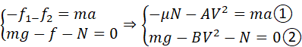
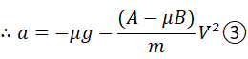
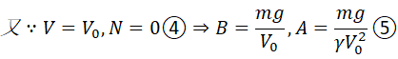
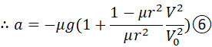
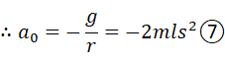
（2）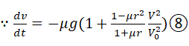
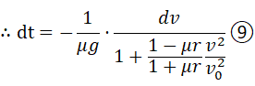
对⑨式积分可得：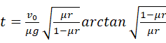⑩
⑪
（3）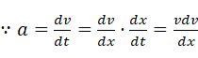⑫
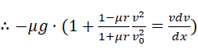⑬
对⑬式分离变量积分可得：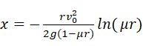⑭
代入数据x=217m⑮
(①②③⑤⑦式各2分，⑨式3分，⑩式10分，⑪式2分，⑫⑬式各2分，⑭式7分，⑮式2分)
二、
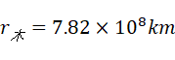①（由开三律可得，略）
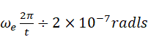② 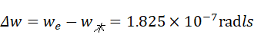③
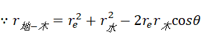④
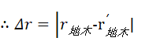⑥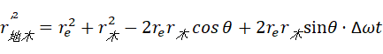⑦
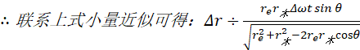⑧
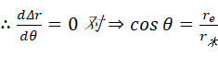⑨
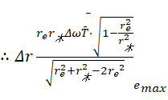⑩
⑪
⑪式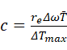⑫
代入数据可得⑬
(①式5分②③式各2分④⑤式各2分⑥⑦式各3分⑧⑨式各5分⑩⑪⑫式各3分⑬式2分)
三、
- 对m:①
对M:②
令③
由①②得：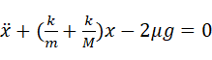④
令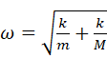⑤,则⑥
将⑥代入④式并代入初始条件可得
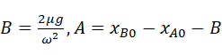⑦
代入数据可得：⑧
⑨
当X=0时弹性绳变松 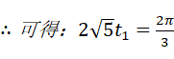⑩
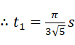⑪
对系统质心而言：⑫
⑬
⑭
又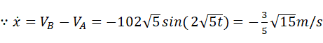⑮
⑭⑮可得：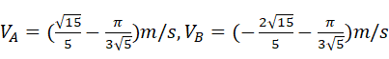⑯
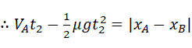⑰
解得⑱
不行，A已停下
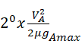⑲
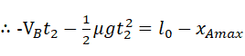⑳
解得
- 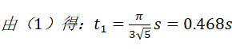
(①②各2分，④-⑦各3分，⑧⑨各2分，⑫-⑱各3分，⑲-式各2分，式5分)
四、
- ħ①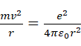②
由①②得 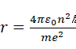③
第n激发态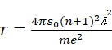④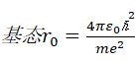⑤
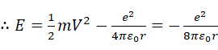⑥
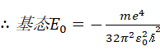⑦，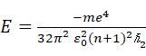⑧
- 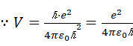⑨
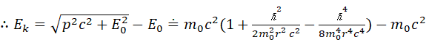⑩
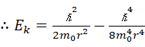⑪
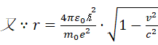⑫
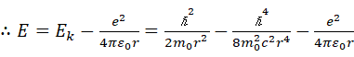⑬
代和r并用小量近似可得：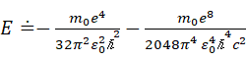⑭
对比⑦式可得：最低阶修正项为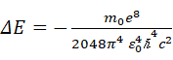
（说明：索末菲对氢原子还进行椭圆轨道修正，但此题不用）
（①②各4分，③-⑧各2分，⑨⑪⑫式各3分，⑭式9分，⑮式2分）
- 对物方：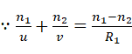①
取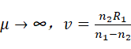②
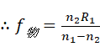③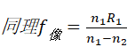④
- 考虑三次成像，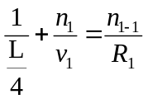⑤
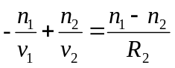⑥
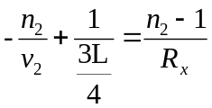⑦
⑤+⑥+⑦可得：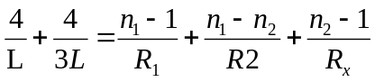⑧
由⑧式可得：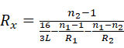⑨
（①②③式各2分④式4分⑤-⑨式各4分）
- 本题气体等效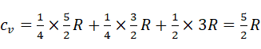①
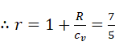②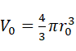③
对于泡内气体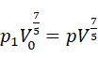④
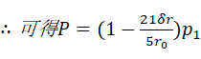⑤ 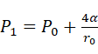
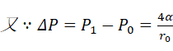⑥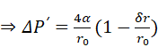⑦
对于泡上⑧
代入可解得：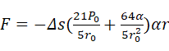⑨
又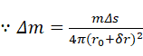⑩
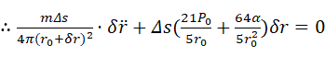⑪
⑪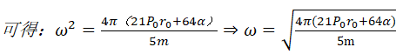⑫
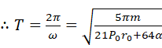⑬
（①④式各5分，②式⑤-⑬式各3分）
七、
- 假设进入磁场总分圆环对圆心张角为，则：
对圆环：① ②
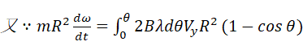③
又④
联系①④可得：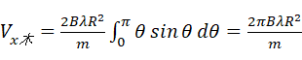⑤
同理由③式：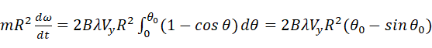⑥
联立④⑥式可得：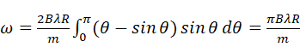⑦
又洛仑兹力不做功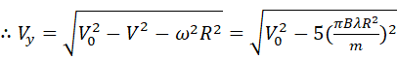⑧
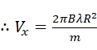，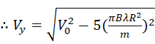，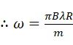⑨
- 显然，圆环进入完全磁场后做匀速圆周运动
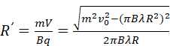⑩
由几何关系：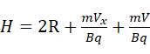⑪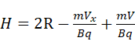
代入可得：H=3R+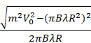⑫,
H为圆环底部至边界距离H=R+
- ④式各2分，⑤-⑦式各4分，⑧⑩⑪⑫式各5分）
八、
- 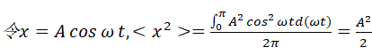①
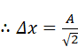②
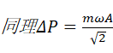③
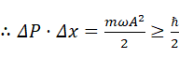④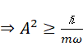⑤
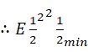⑥
- 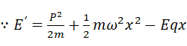⑦
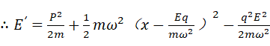⑧
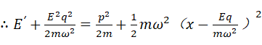⑨
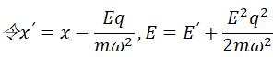
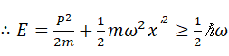⑩
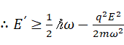⑪
- ⑫ ⑬
⑫③式可得：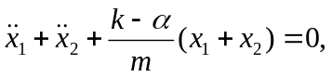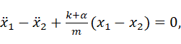⑮
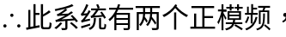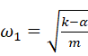，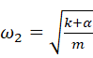⑯
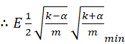⑰
（①②③④⑥式各3分，⑦-⑪式各4分，⑫⑬⑭⑮⑰式各3分）

